**教 学 工 作 简 报**

2015-2016学年 第5期（总第192期）

河南省工业学校教务处督导办 2015年9月23日

**“工校大讲堂”2015年第9讲在多功能报告厅举行**

9月23日下午，“工校大讲堂”第九讲在我校多功能报告厅隆重开讲！本次主讲教师为我校参加2014年度物流专业国家级骨干教师培训的马小红、2015年暑期参加中国职业技术教育学会在呼和浩特举办的“职业教育科研课题设计与论文写作培训班”的我校优秀教师代表曹季林和参加《职业》杂志社在西宁举办的“职业学校班主任工作交流会”的我校优秀班主任代表宋科等三位教师。本次大讲堂由我校党委书记范吉钰同志主持。

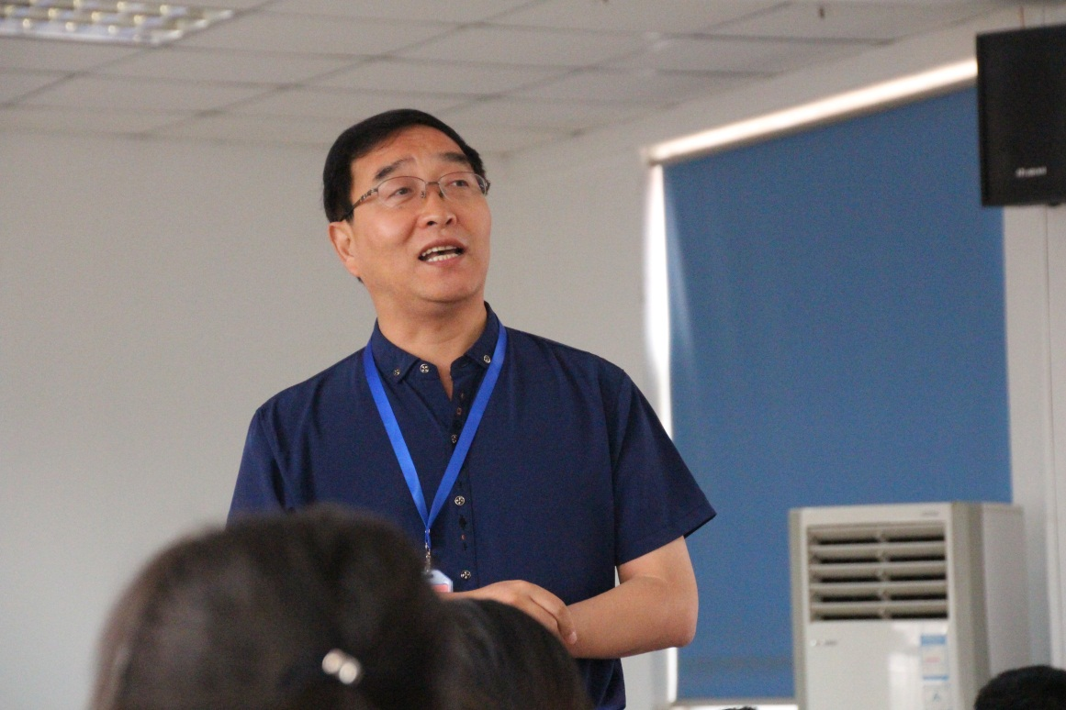

（党委书记范吉钰主持报告会）

马小红老师作为我校物流专业的骨干教师，于2014年10月至2015年2月参加了在昆明冶金高等专科学校进行的国家级培训。马老师向与会教师介绍了昆明冶金高等专科学校的基本情况、现代物流业的发展趋势等，她重点阐述了昆冶物流教学的靓点：理实一体化的教室、齐全的教学设备、明确的教学目标、对学生动手能力和技能大赛的重视。

2015年暑期，我校年度优秀教师代表曹季林、杨崇英、汪婷、吕萍、张文彦等五位教师参加了由中国职业技术教育学会在呼和浩特举办的“职业教育科研课题设计与论文写作培训班”。曹季林老师作为代表在本次大讲堂重点就论文的选题和写作做了发言。

今年暑期，宋科、韩阳、曹睿齐、秦齐、谭志勇等五位教师作为我校本年度的优秀班主任代表参加了由《职业》杂志社在西宁举办的“职业学校班主任工作交流会”。宋科作为代表在本次大讲堂作了题为“班主任工作再认识”的典型发言。

最后，范吉钰书记作了热情洋溢的总结发言，范书记首先肯定了我校外派教师认真学习他人经验，努力提高和更新自身职教理念的热情，并鼓励我校广大专兼职教师认真钻研、不断总结和提高，通过“工校大讲堂”这个平台，培养出我校更多的名师走出学校、走出河南、走向全国！

本次“工校大讲堂”在与会人员的热烈掌声中圆满结束！

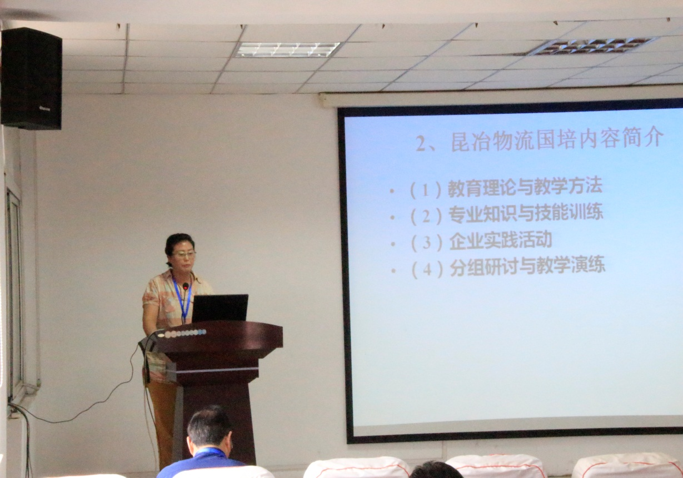

（马小红老师在作报告）

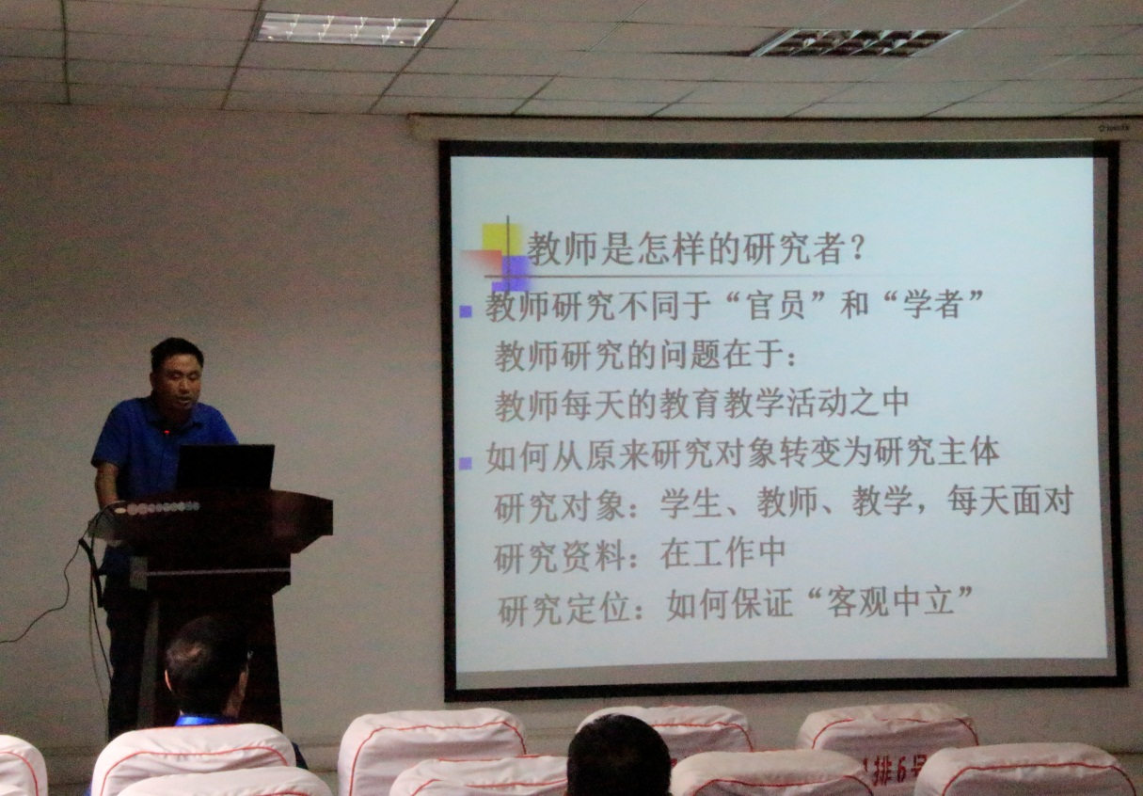

（曹季林老师在作报告）

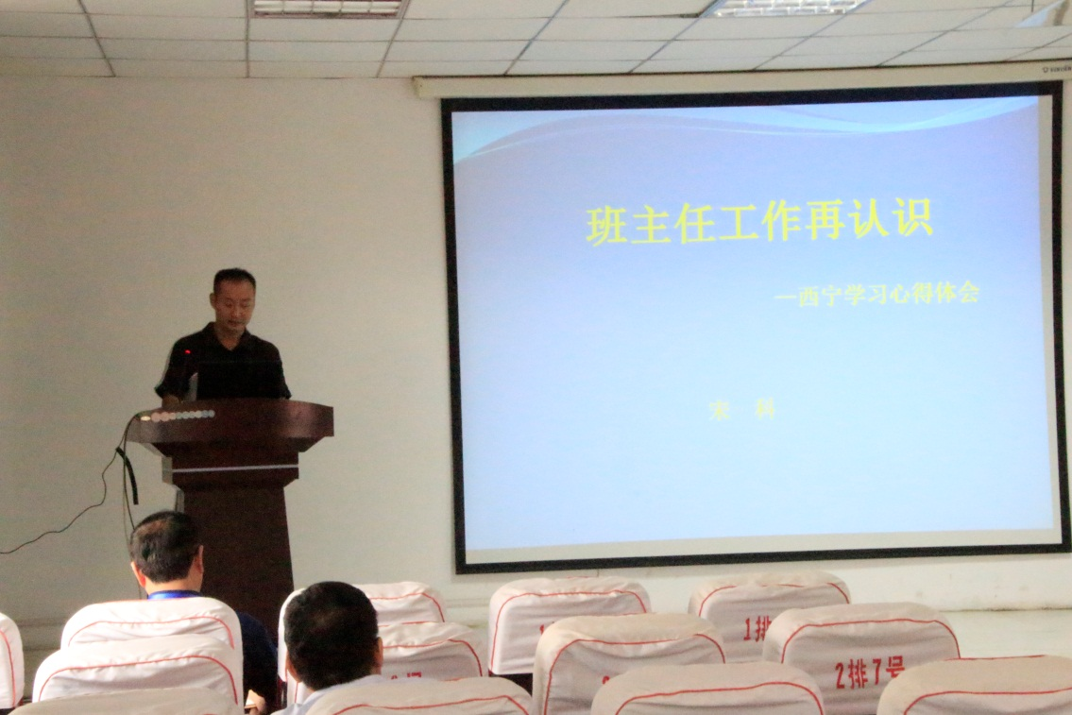

（宋科老师在作报告）

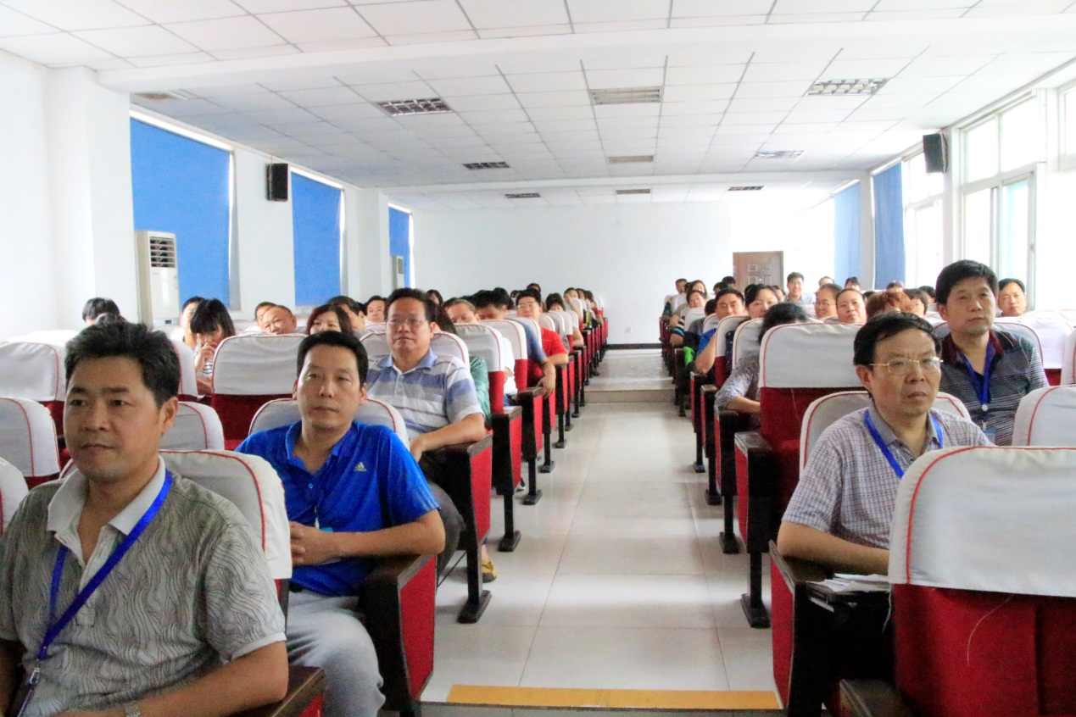

（报告会现场）

教务处

2015年9月23日